|  |  |
| --- | --- |
| **Раздел №3** | **Активные элементы радиоэлектронных устройств** |

**Лабораторная работа № 3. Исследование основных параметров транзисторов**

**ОТЧЕТ ПО ЛАБОРАТОРНОЙ РАБОТЕ №3**

**Дата** 23.10.2023 **ФИО** Орехва В. Э., Балан К. А. **Уч.гр**

*Цель работы:*

Изучение принципа действия биполярного транзистора, его основных параметров и способов их определения. Снятие входных и выходных вольтамперных характеристик биполярного транзистора по схеме с общим эмиттером.

*Объект и средства испытаний:*

Объектами испытаний служат: биполярный транзистор структуры *N-P-N*. Для исследования характеристик транзистора используются включенные в цепь виртуальные приборы: вольтметры, амперметры.

1. Схема электрической цепи для снятия ВАХ биполярного транзистора transistor_1.ms14.

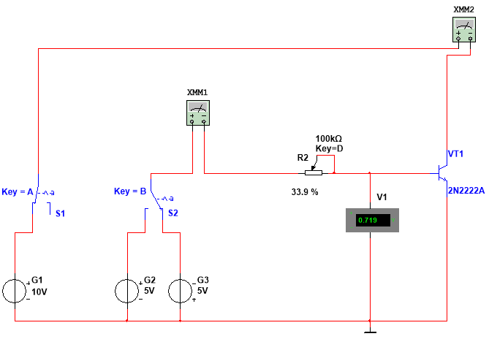

2. Входная вольтамперная характеристика биполярного транзистора *I*б=*f*(*U*эб) при напряжении *U*кэ=5В.

|  |  |  |  |  |  |  |
| --- | --- | --- | --- | --- | --- | --- |
| Ток базы *I*б, мкА | 50 | 100 | 200 | 300 | 400 | 500 |
| Напряжение *U*бэ, В | 0.687 | 0.711 | 0.734 | 0.749 | 0.76 | 0.768 |

3. Входная вольтамперная характеристика биполярного транзистора *I*б=*f*(*U*эб) при напряжении *U*кэ=10В.

|  |  |  |  |  |  |  |
| --- | --- | --- | --- | --- | --- | --- |
| Ток базы *I*б, мкА | 50 | 100 | 200 | 300 | 400 | 500 |
| Ток коллектора *I*к, мкА | 13 | 24 | 46 | 65 | 82 | 100 |
| Напряжение *U*бэ, В | 0.69 | 0.711 | 0.735 | 0.75 | 0.761 | 0.77 |

4. График с входными ВАХ транзистора *I*б=*f*(*U*бэ) для напряжений *U*кэ равных 5 В и 10 В.

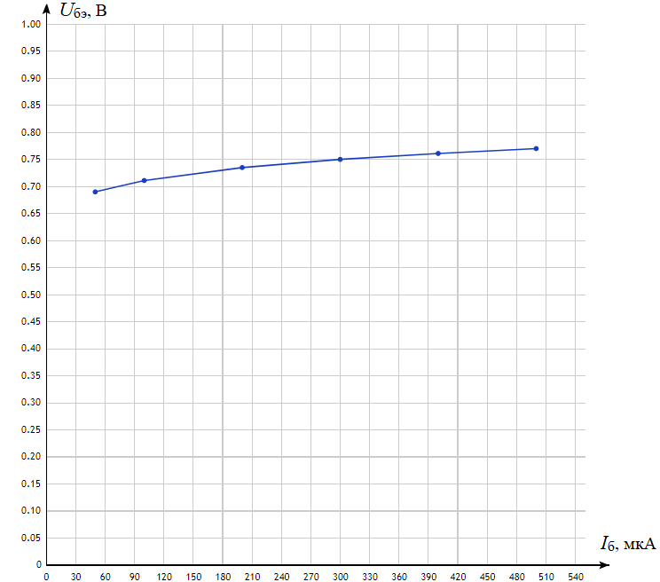

5. Передаточная характеристика транзистора. Зависимость *I*к=*f*(*I*б) для *U*кэ=10 В

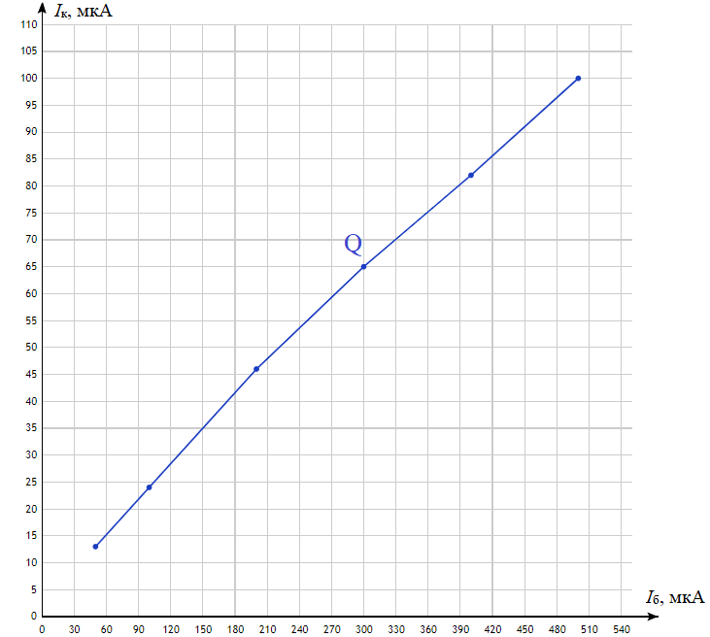

6. Коэффициент усиления транзистора.

0,2166

7. Выходные характеристики биполярного транзистора.

|  |  |  |  |  |  |  |  |
| --- | --- | --- | --- | --- | --- | --- | --- |
| Напряжение *U*кэ, В | | 0,1 | 0,5 | 1 | 5 | 8 | 12 |
| Ток коллектора *I*к, мА при токе базы *I*б, мкА | 50 | 1.7 | 6.4 | 6.7 | 9.4 | 11 | 14 |
| 100 | 3.2 | 12 | 13 | 18 | 22 | 26 |
| 200 | 6.2 | 23 | 24 | 34 | 41 | 51 |
| 300 | 8.9 | 33 | 35 | 48 | 58 | 72 |
| 400 | 12 | 42 | 44 | 61 | 74 | 92 |
| 500 | 14 | 49 | 52 | 72 | 88 | 108 |

8. График семейства выходных ВАХ биполярного транзистора *I*к=*f*(*U*кэ).

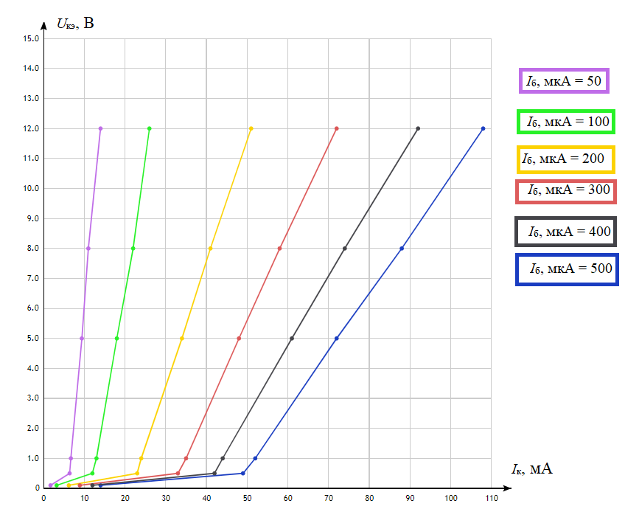

9. Схема электрической цепи с транзистором, база которого подключена к источнику напряжения G3.

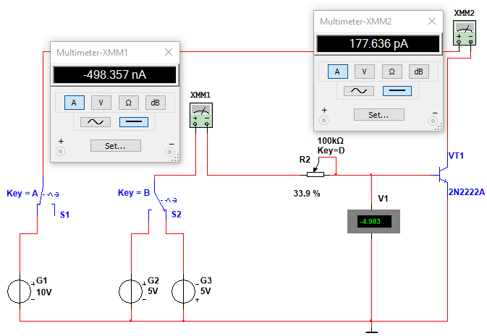

ВЫВОД: ____________________________________________________________________________________________________________________________________________________________________________________________________________________________________________________________________________________________________________________

10. Схема электрической цепи для исследований характеристик биполярного транзистора.

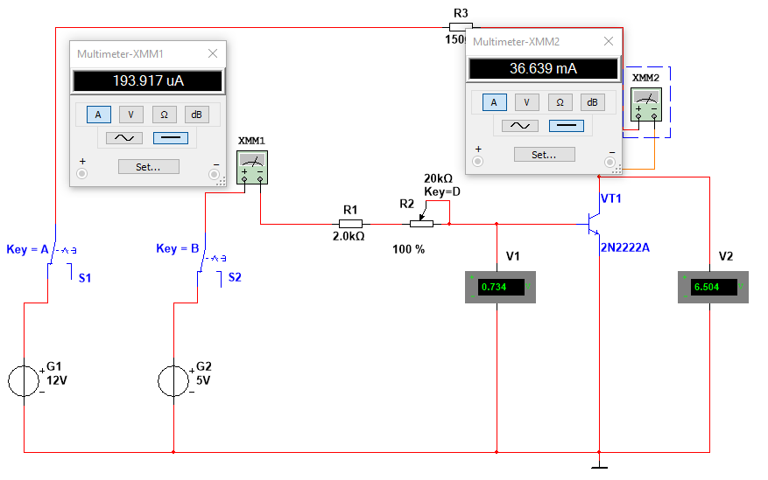

11. Результаты эксперимента.

|  |  |  |  |  |  |  |  |  |  |  |  |  |  |  |  |
| --- | --- | --- | --- | --- | --- | --- | --- | --- | --- | --- | --- | --- | --- | --- | --- |
| Параметр | Значение в контрольной точке | | | | | | | | | | | | | | |
| *I*б, мкА | 100 | 200 | 300 | 400 | 500 | 600 | 700 | 800 | 900 | 1000 | 1200 | 1400 | 1800 | 2000 | 2100 |
| *U*бэ, В |  | 0.734 | 0,749 | 0,76 | 0,768 | 0,773 | 0,779 | 0,784 | 0,788 | 0,79 | 0,792 | 0,793 | 0,795 | 0,796 | 0,796 |
| *U*кэ, В |  | 6,5 | 4,77 | 3,57 | 2,67 | 2,032 | 1,39 | 0,89 | 0,451 | 0,257 | 0,211 | 0,194 | 0,175 | 0,169 | 0,167 |
| *I*к, мА |  | 37 | 48 | 56 | 62 | 66 | 71 | 74 | 77 | 78 | 79 | 79 | 79 | 79 | 79 |

12. График *U*кэ=*f*(*U*бэ)

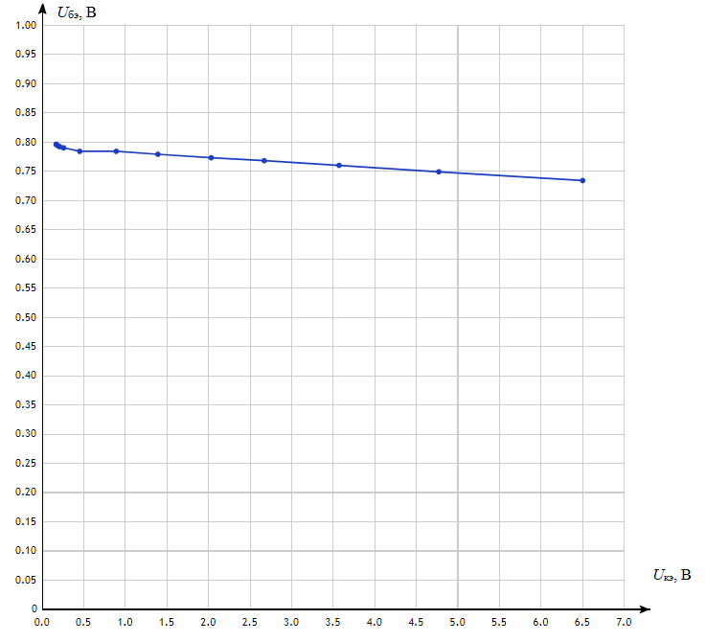

График *I*к=*f*(*I*б)

